**PERATURAN TP MODUL 9 PRAKTIKUM RPL**

1. TP wajib dikerjakan tulis tangan pada **BUKU TP + printscreen** hasil dilampirkan (printscreen full windows tanpa crop). Jika aturan ini tidak dipenuhi, maka **nilai TP dikurangi 50%.**

Contoh :

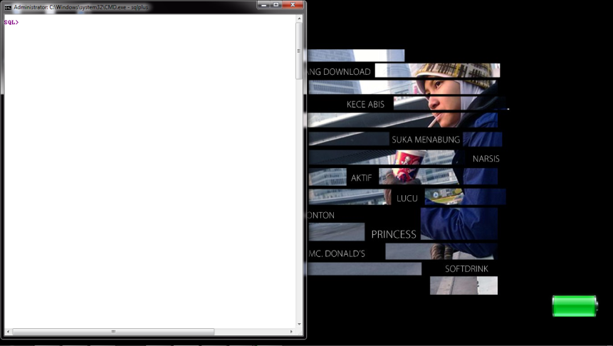

1. **Semua soal TP HARUS dikerjakan**, jika tidak (ada yang tidak dijawab), **TP=0.**
2. **PLAGIAT akan mendapat sanksi khusus** (baik yang memberikan ataupun yang diberikan.),
3. Pengumpulan TP :

Tempat : **Ruang ASPRAK IF**

Waktu : **Rabu, 12 April 2017 pukul 06.30 WIB**

**Keterlambatan pengumpulan akan mengakibatkan pengurangan nilai (nilai diskon 50%).**

1. **Kerjakan TP Secara Mandiri !**

**NO PLAGIAT!!**

**Note :**

* **Baca dan perhatikan aturan diatas baik-baik**
* **Akun visual studio jangan sampai lupa, bakal digunakan di jurnal ☺**

1. Apa yang dimaksud dengan Agile Software Development (ASD)?
2. Sebutkan dan jelaskan apa saja metode kerja Agile?
3. Apa yang dimaksud dengan Team Foundation Server (TFS)?
4. Jelaskan mengenai SCRUM sebagai metode ASD!
5. Berikan penjelasan mengenai langkah-langkah SCRUM!
6. Jelaskan peran-peran yang ada pada SCRUM!
7. Buat akun Visual Studio di https://www.visualstudio.com/

Format account : NIM_KELAS

(sertakan screenshot)

================================SELAMAT MENGERJAKAN ☺==============================